Об Уроке мужества.
20.02.2015 года для учащихся школы проведён Урок мужества. На уроке присутствовал председатель районного Совета ветеранов Быхкалов В.Д., рассказавший учащимся о подвигах земляков в годы Великой Отечественной войны.
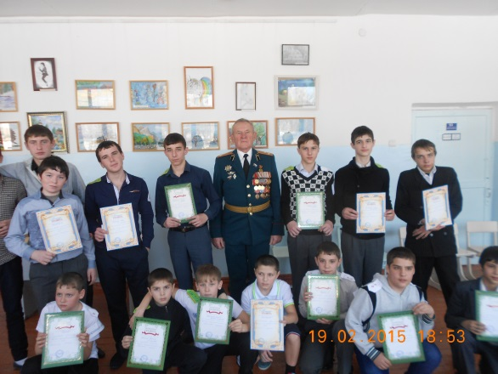

С днём Защитника Отечества….
Юноши участвовали в конкурсной программе «Военная карьера» и прошли путь от рядового до маршала.

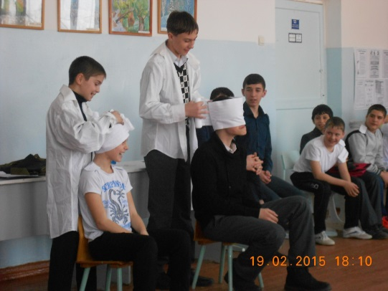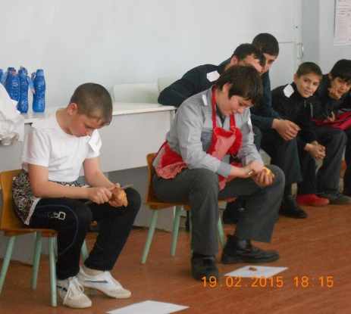

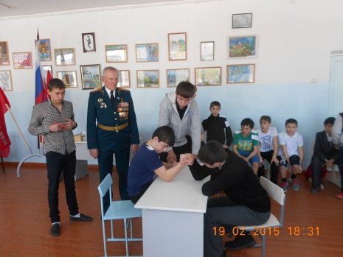

Акция «Поздравь ветерана!»
Ребята из Штаба «Память» во главе со старшей вожатой Макаренко Ю.И. поздравили с Днём Защитника Отечества ветерана Великой Отечественной войны Реснянского И.Н., встретились с Анной Васильевной Андреевой, которой на днях была вручена медаль «Непокорённые» - такую награду получили дети войны – узники концлагерей.
Также ребята поздравили с праздникомветеранов Афганской войны и солдатских матерей, потерявших своих сыновей в годы Афганской и Чеченской войн.

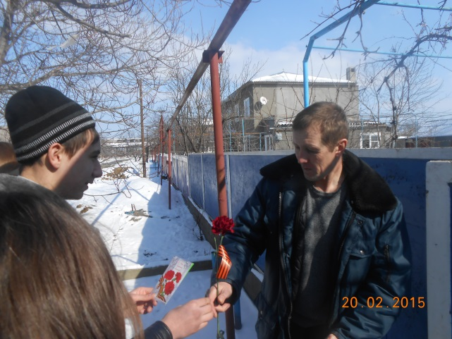

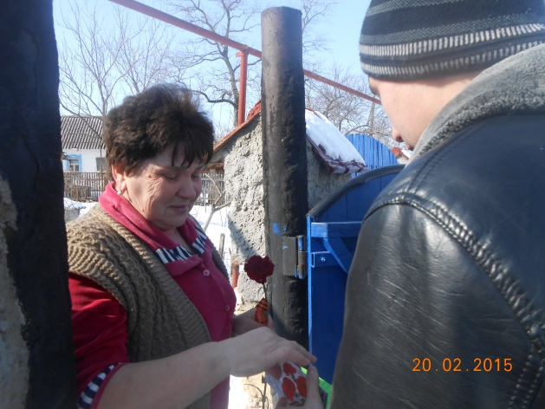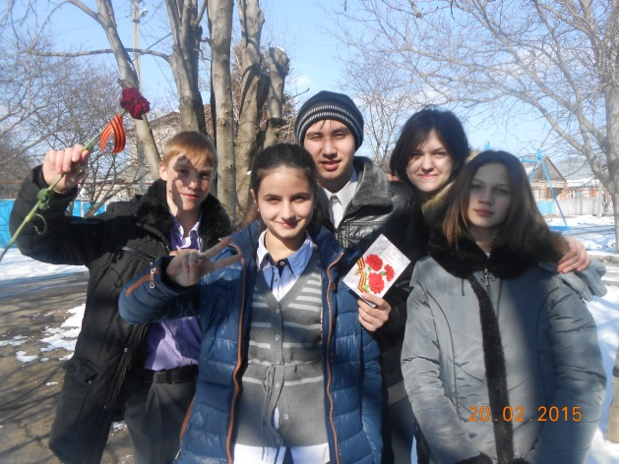

На классном часе между учащимися 9 А класса состоялся серьёзный разговор на тему: «Что значит быть патриотом сегодня?»
Высказав своё мнение, ребята создали модель Патриота.

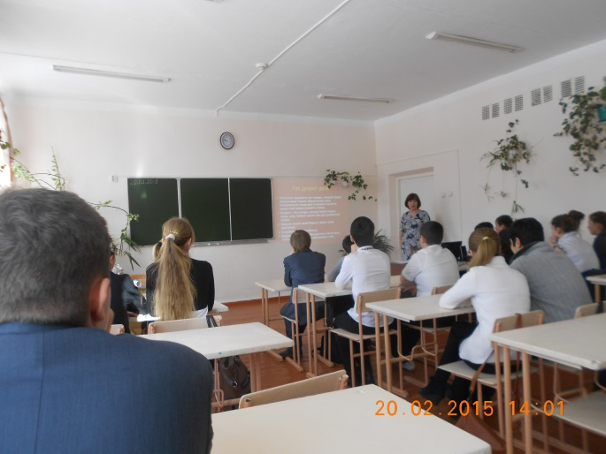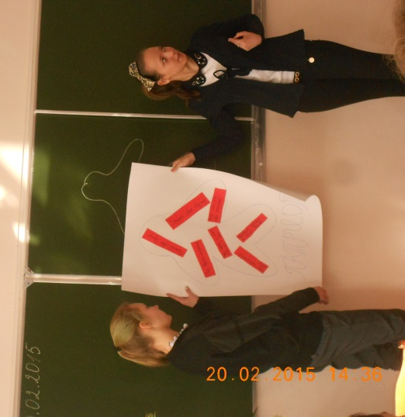

Воспитанники Детской художественной школы свои работы представили на краевой конкурс, посвящённый 70-летию Победы«Спасибо деду за Победу»

Каграманова А. «За Родину!»
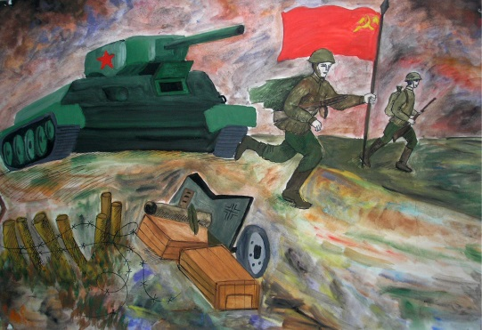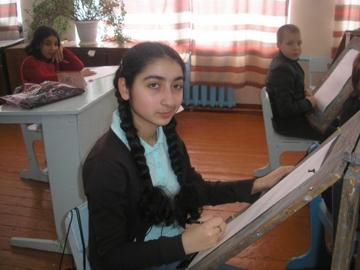

Оганесян Н. «Зима сорок второго»
